USER GUIDE APLIKASI PEMBAYARAN SPP

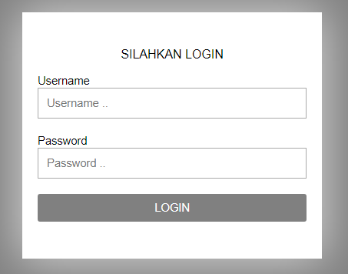

Ini merupakan tampilan login (tampilan pertama ketika user mengakses aplikasi). DIsini kita harus memasukan username dan password yang sesuai. Jika tidak sesuai,maka akan muncul pemberitahuan seperti dibawah ini.



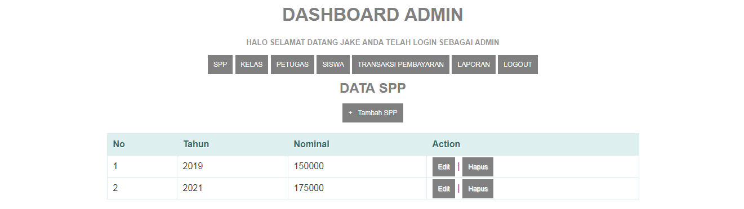

Ini adalah tampilan dashboard admin ketika mengakses laman SPP. Disini admin bisa melakukan Create,Read,Update,Delete (CRUD) data .

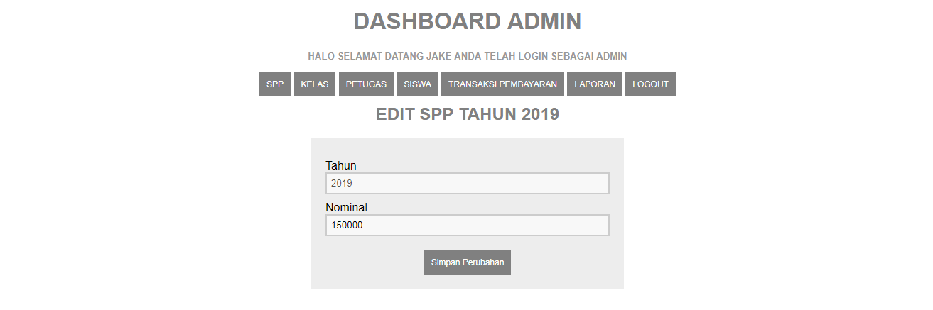

Ini adalah tampilan dashboard admin ketika mengakses laman edit SPP.

Disini admin dapat melakukan aksi yaitu UPDATE alias mengedit tahun dan nominal.

Ini adalah tampilan dashboard admin ketika mengakses laman

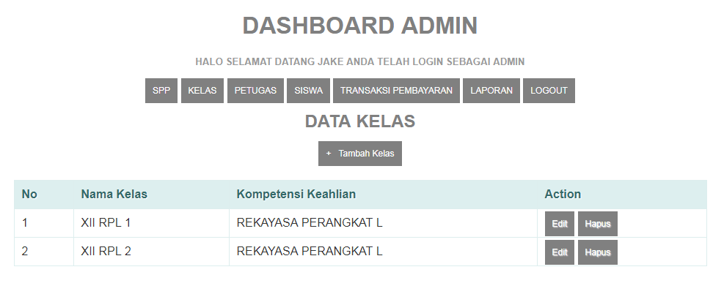

Ini adalah tampilan admin ketika mengakses laman kelas. Disini admin juga dapat menambah mengedit dan menghapus data.

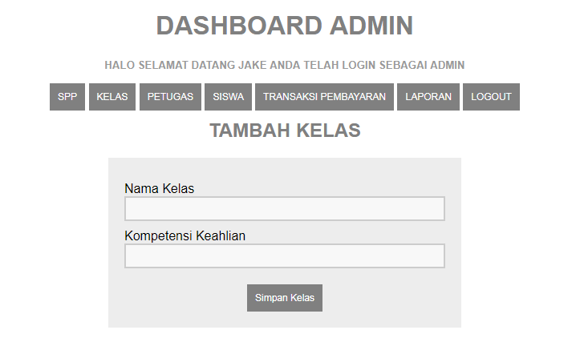

Ini tampilan admin ketika mengklik laman tambah kelas.

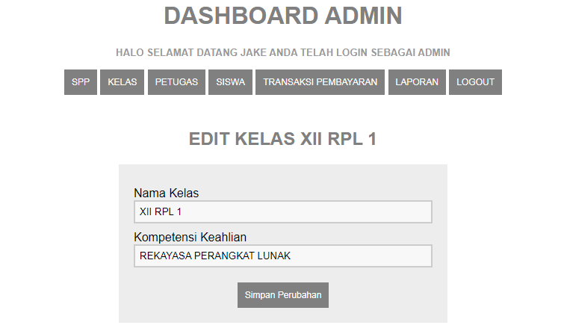

Ini tampilan admin ketika mengklik edit kelas.

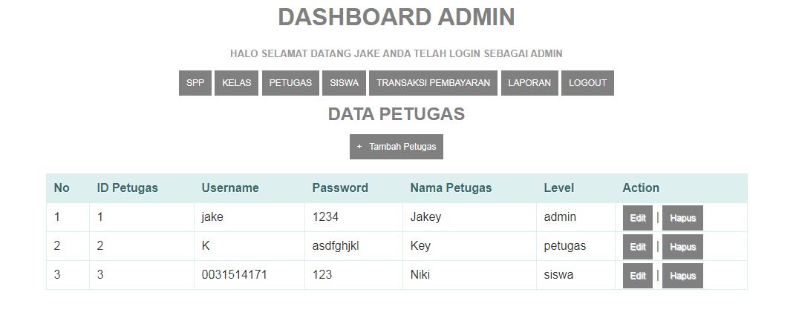

Ini tampilan dashboard admin ketika mengklik laman petugas. Sistemnya sama seperti SPP dan Kelas dimana admin dapat menambah mengedit dan menghapus data

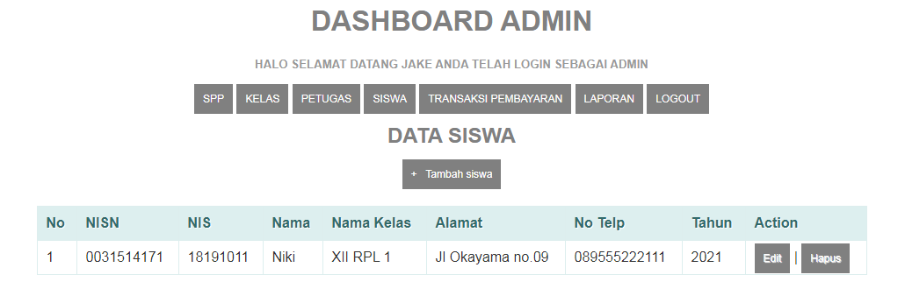

Ini tampilan dashboard admin ketika mengklik laman Siswa. Sistemnya sama seperti SPP,Kelas, dan Petugas dimana admin dapat menambah mengedit dan menghapus data.

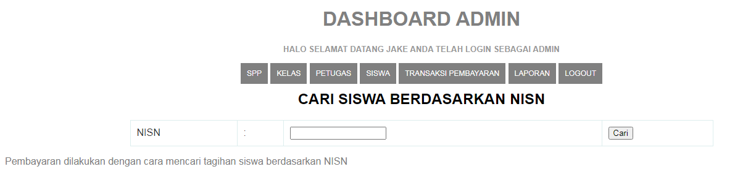

Ini tampilan dashboard admin ketika mengklik laman Transaksi Pembayaran. . Sistemnya admin mencari siswa menggunakan NISN. Setelah itu muncul laporan nya seperti berikut.

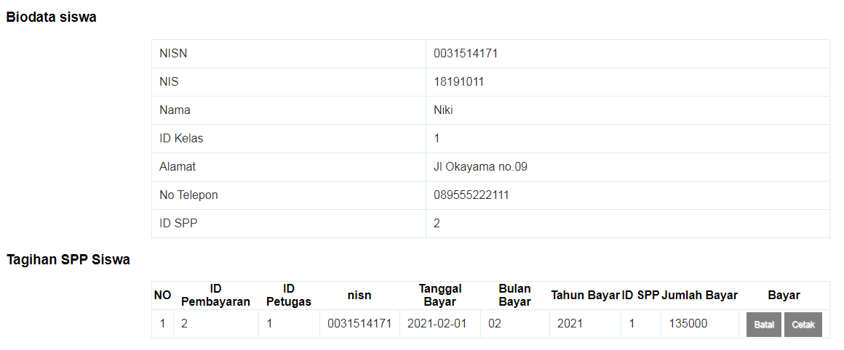

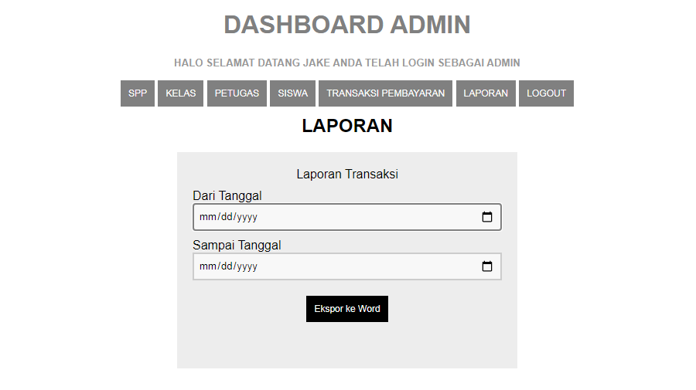

Ini adalah tampilan dashboard admin ketika mengklik laman Laporan.

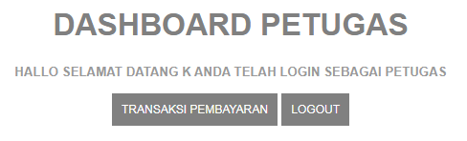

Ini adalah tampilan utama ketika kita login sebagai Petugas. Disini Petugas bisa melakukan Transaksi Pembayaran dan Logout.

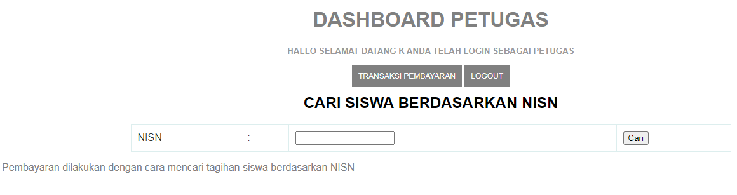

Ini adalah tampilan ketika Petugas mengakses Transaksi Pembayaran. Masukkan NISN lalu akan tampil seperti dibawah ini

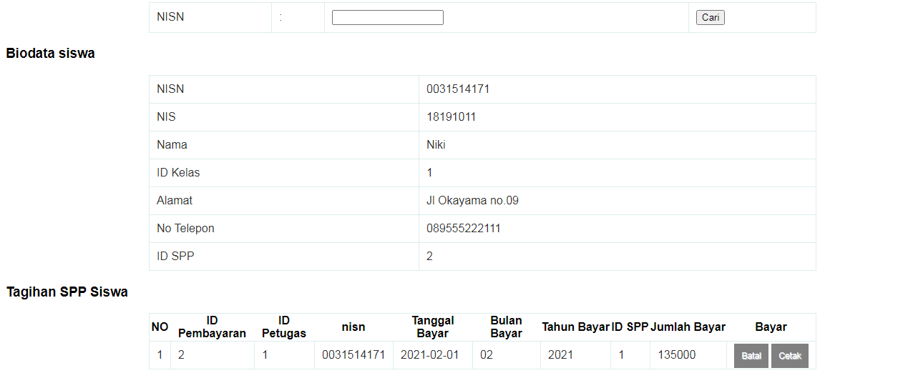

Nama : Dewi Nurhayani

Kelas : XII RPL 1

Sekolah : SMK MAHARDHIKA